Онлайн-встреча
4 мая 2026 года
с коллегами кафедры психологии
Таджикского государственного педагогического университета имени С. Айни https://lyl.su/CBD3
https://707.su/haea

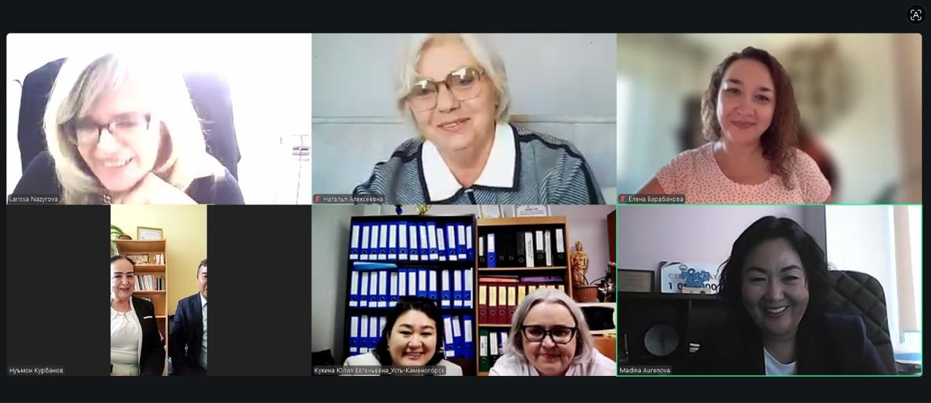

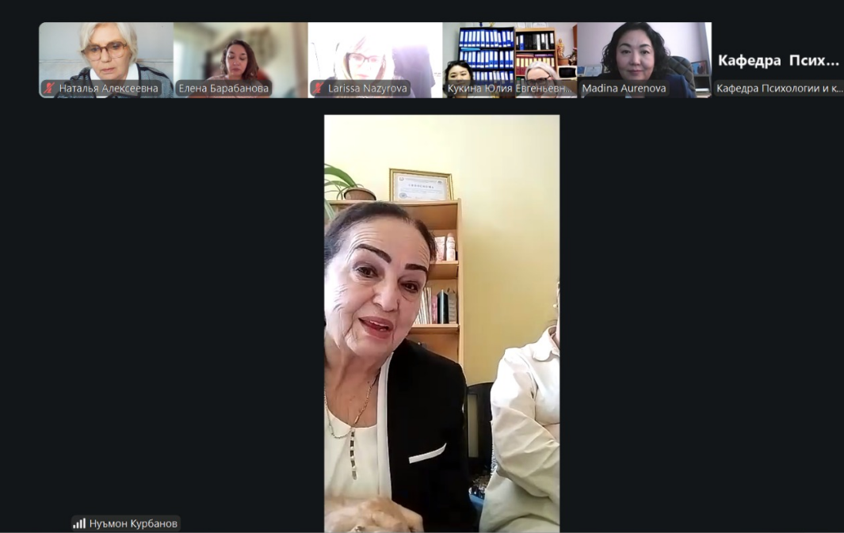

В рамках грантового проекта «Социально-психологическая поддержка формирования культуры DE&I в казахстанских компаниях в условиях общественной модернизации» (AP23489784) состоялась онлаин-встреча преподавателей кафедры психологии и коррекционной педагогики с коллегами Таджикского государственного педагогического университета имени С. Айни (https://www.tgpu.tj/index.php?option=com_content&view=article&id=749%3A2017-03-14-09-01-22&catid=336%3A2023-10-23-06-50-10&Itemid=518&lang=ru ).
В ходе встречи состоялись знакомство и были рассмотрены перспективы организации совместной научно-исследовательской деятельности, разработки и реализации совместных учебных образовательных программ, организации научных встреч и обмена научной информацией, а так же возможности академической мобильности обучающихся и преподавателей.
Значительная часть обсуждения была посвящена проблеме создания и развития инклюзивного образовательного и социального пространства для лиц с ограниченными возможностями здоровья. Участники встречи подробно рассмотрели современные подходы к обеспечению доступной среды, психолого-педагогическому сопровождению, а также внедрению инклюзивных практик в образовательный процесс.
Были обозначены ключевые направления дальнейшего взаимодействия, включая разработку методических рекомендаций и реализацию совместных проектов, направленных на повышение качества инклюзивного образования.
Особенный интерес со стороны коллег вызвал рассказ ассоциированного профессора кафедры М.Д. Ауреновой о новой образовательной программе «Эргопедагогика со специализацией эрготерапии».
По итогам встречи достигнута договоренность о продолжении сотрудничества, обсужден проект договора между кафедрами.

